**“关注安全，构建和谐校园”安全教育主题班会顺利召开**

（通讯员 亓子金 丁冉）寒假即将到来，为提高同学们的安全防范意识，保护其人身和财产安全，公共管理学院组织研究生各班开展了“关注安全，构建和谐校园”——安全教育主题班会，共同学习安全教育知识。班会由各班班长主持，全体学生参加。

主题班会上，各班分别组织同学们观看了交通安全、人身安全、就业安全和饮食安全相关视频资料，通过具体案例生动形象地普及了“寒假安全教育”知识，如遵守交通规则、减少熬夜、不沉迷网络和电子游戏、防范传销等，凸显“安全第一、防范为主”的原则。针对视频和案例内容，各班通过分组讨论、学生代表发言的形式，分享了对安全问题的看法和抵制诈骗事件的经验，加强全班同学对安全重要性新的认识。班会接近尾声，生活委员宣读学校下发的《高等学校寒假安全责任告知》、《关于做好2020年寒假学生工作的通知》文件，深入学习领会文件主旨内容，讨论对安全法制的理解，并带领同学们填写了《高校假期安全责任告知及安全提示签收表》。

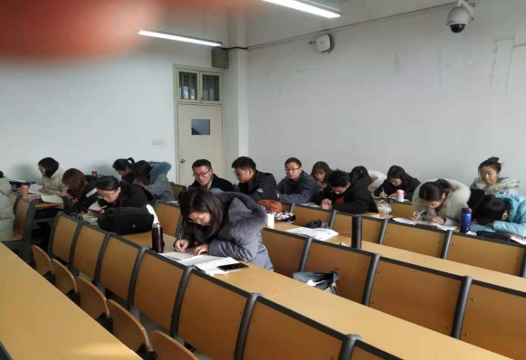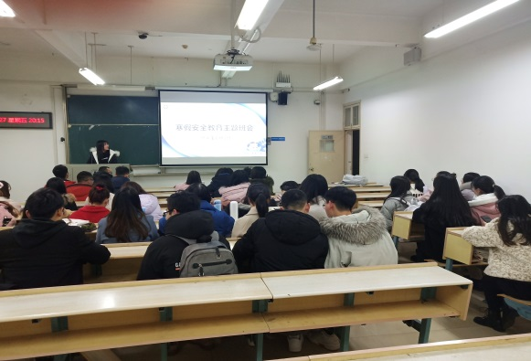

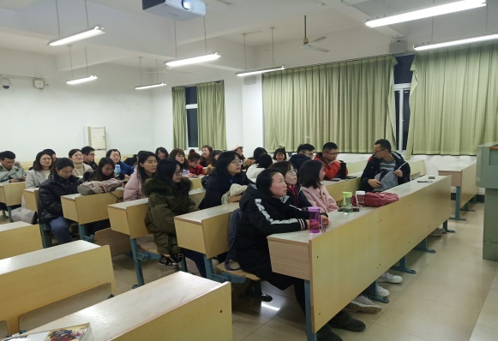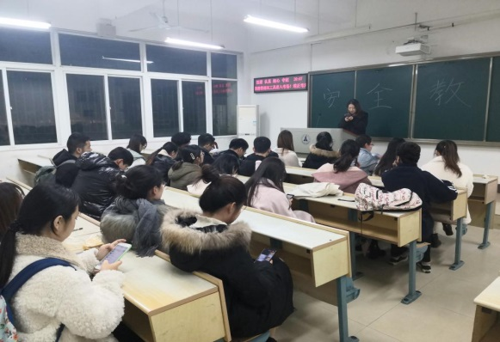

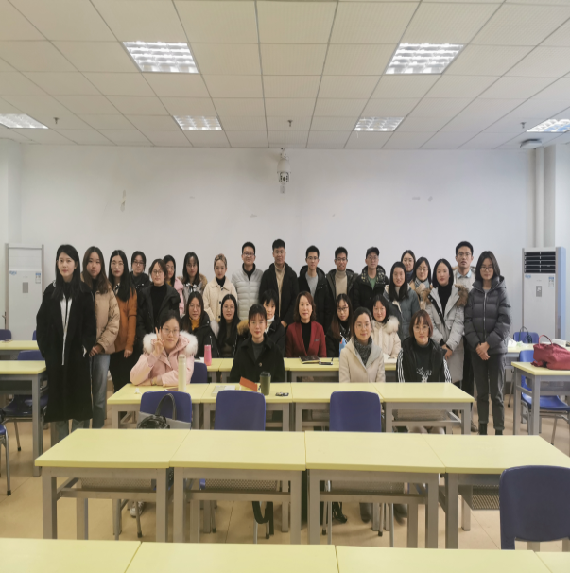

此次安全教育主题班会以简单有效的形式，引导同学们深刻认识假期安全问题的重要性。只有每一位同学都关注安全问题，增强防范各类安全事故的能力，才能共同构建和谐校园。在以后的工作中，我院会将安全教育作为重点工作，定期、长期开展下去，以取得更好的宣教效果。